Pracovný list s pracovným protokolom

Meno a priezvisko: ________________________________________ Trieda:____________
Dátum:_____________
Názov: Oddeľovanie zložiek zo zmesí

S úlohami sa pohrali škriatkovia. Niektoré slová sa im podarilo vymazať a niektoré poprehadzovať. Ako šikovní študenti, ktorí sa chémiu usilovne učia a majú ju radi, im pomôžte ich chyby napraviť.
- Napíšte metódy na oddeľovanie zložiek zo zmesí: k__________________________a, d_______________________________a, o____________________________e, f________________________a, u__________________________e a s__________________________a.

- Nájdite a čiarou spojte správnu dvojicu.
rozdielnej veľkosti častíc

- Cukor od vody oddelíme na základe
schopnosti jednej zložky vytvárať kryštály

- Benzín od vody oddelíme na základe

- Filtráciou oddelíme zložky na základe
rozdielnej teploty varu

- Alkohol oddelíme od vody na základe
rozdielnej hustoty

- Na obrázku 1 je schéma aparatúry. Napíšte aká je to aparatúra a popíšte chemické pomôcky, ktoré na jej zostrojenie budete potrebovať.

_________________________ aparatúra

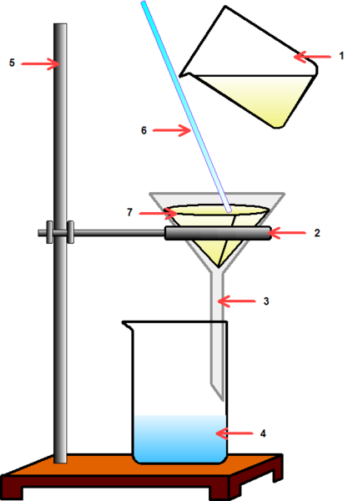

Obr. 1 Zdroj: Upravené podľa: http://commons.wikimedia.org/wiki/File:Filtracia.png

Úloha 1: Filtrácia
ÚLOHA: V kadičke sa nachádza zmes piesku, vody a kuchynskej soli.
- Formou postupu navrhnite a napíšte spôsob, ako by ste od seba tieto tri zložky oddelili.
____________________________________________________________________________
____________________________________________________________________________
____________________________________________________________________________
____________________________________________________________________________
____________________________________________________________________________
- Zrealizujte navrhnutý postup oddelenia kvapalnej a tuhej zložky zo zmesi.
- Ako by ste dokázali, že vo filtráte je rozpustená kuchynská soľ?
___________________________________________________________________________
___________________________________________________________________________
___________________________________________________________________________
Nákres:

Záver:
___________________________________________________________________________
___________________________________________________________________________
___________________________________________________________________________
___________________________________________________________________________
___________________________________________________________________________

Za domácu úlohu porozmýšľajte, ako by ste od seba oddelili zmes oleja, vody a piesku.

Úloha 2: Kryštalizácia
ÚLOHA: Uskutočnite kryštalizáciu modrej skalice z jej roztoku.
POMÔCKY:
kadička, sklenená tyčinka, šnúrka, chemická lyžička, kryštalizačná miska, senzor teploty, zariadenie Vernier LabQuest
Chemikálie: modrá skalica (CuSO4.5H2O), voda

Po lyžičkách postupne pridávajte modrú skalicu a miešaj sklenenou tyčinkou, dovtedy kým sa bude rozpúšťať - vnikne nasýtený roztok.
Polovicu horúceho nasýteného roztoku vylej do kryštalizačnej misky, druhú polovicu roztoku čo ostal v kadičke ochladzuj pod tečúcou studenou vodou.
Pozorujte vzniknuté kryštály.

A. Voľná kryštalizácia:
Nákres:
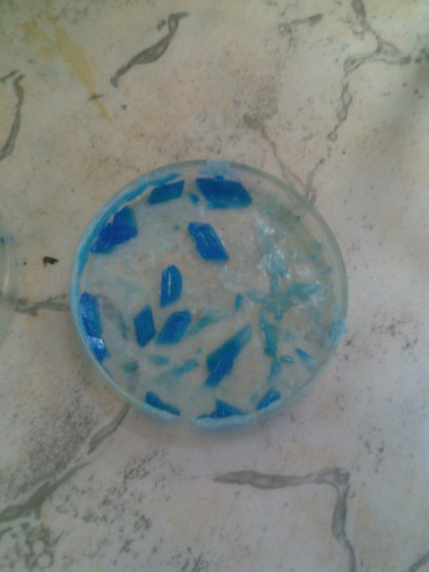

B. Kryštalizácia ochladením nasýteného roztoku modrej skalice:
Postup:
Nákres:

Porovnanie – záver:
____________________________________________________________________________________________________________________________________________________________________________________________________________________________________________________________________________________
Roztok, v ktorom sa viac cukru už nerozpustí sa volá ........................................ . 1. Po prvom dni pozorujeme na šnúrke vznik ..................................................... , po týždni je na šnúrke ................................................................. . Po vysušení sme získali ..................................................
2. Pri rýchlom ochladení nasýteného roztoku modrej skalice (rušená kryštalizácia) vznikali ....................................................................., pri pomalom chladnutí roztoku (voľná kryštalizácia) vznikli .....................................................................................................................................................

Problémová úloha:
A) Popíš vzhľad modrej skalice, zisti , ako využívame modrú skalicu?

.......................................................................................................................................................
..............................................................................................................................................................................................................................................................................................................

Počiatočný , prebiehajúci a finálny stav experimentu dokumentuj nákresom alebo fotografiami.

